Nguyễn Quốc Thắng _18055441_Tuan2_Lab3

Ví dụ 1:

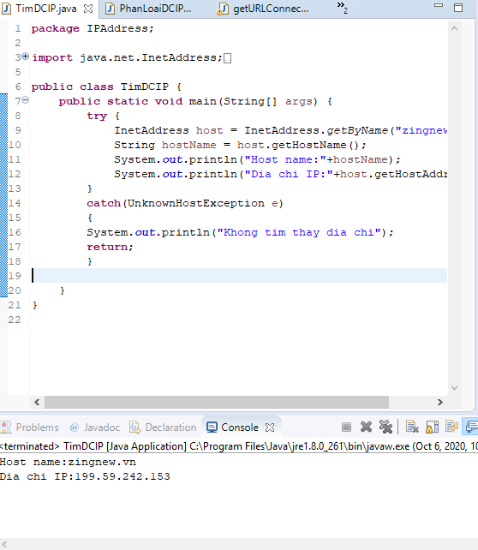

Ví dụ 2 :

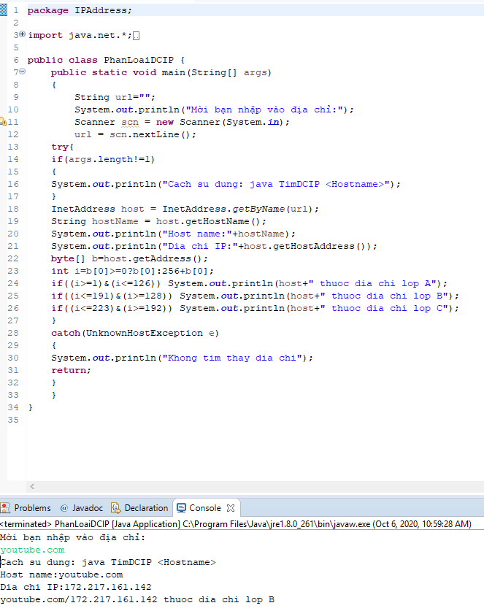

Ví dụ 3:

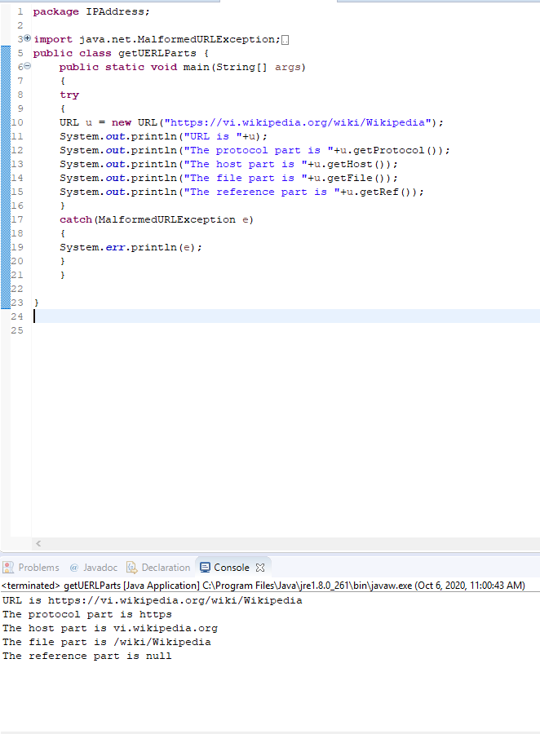

Ví dụ 4:

